**深 圳 大 学 实 验 报 告**

**课程名称：­ 软件工程**

**项目名称： PowerDesigner数据库设计**

**学 院： 计算机与软件学院**

**专 业： 软件工程**

**指导教师： 杜文峰**

**报 告 人： 谢弘烨 学号： 2020151036 班级： 软工02**

**实验时间： 2022年11月16日**

**提交时间： 2022年11月16日**

**教务处制**

|  |
| --- |
| 实验目的：  1.熟悉 PowerDesigner 的基本用法；  2.掌握用 PowerDesigner 设计数据库的方法；  3.学会 PowerDesigner 中数据库模型转换方法；  4.掌握将数据库模型导入 Access 数据库的步骤。 |
| 实验内容：  1.使用 PowerDesigner 设计数据库逻辑模型；  2.将数据库逻辑模型转成物理模型；  3.在 PowerDesigner 中通过 ODBC 数据库桥连接 Access 数据库;  4.将数据库模型导入 Accsee 数据库中生成数据库表。 |

## 实验步骤

1. 使用PowerDesigner设计数据库逻辑模型
2. 新建逻辑模型

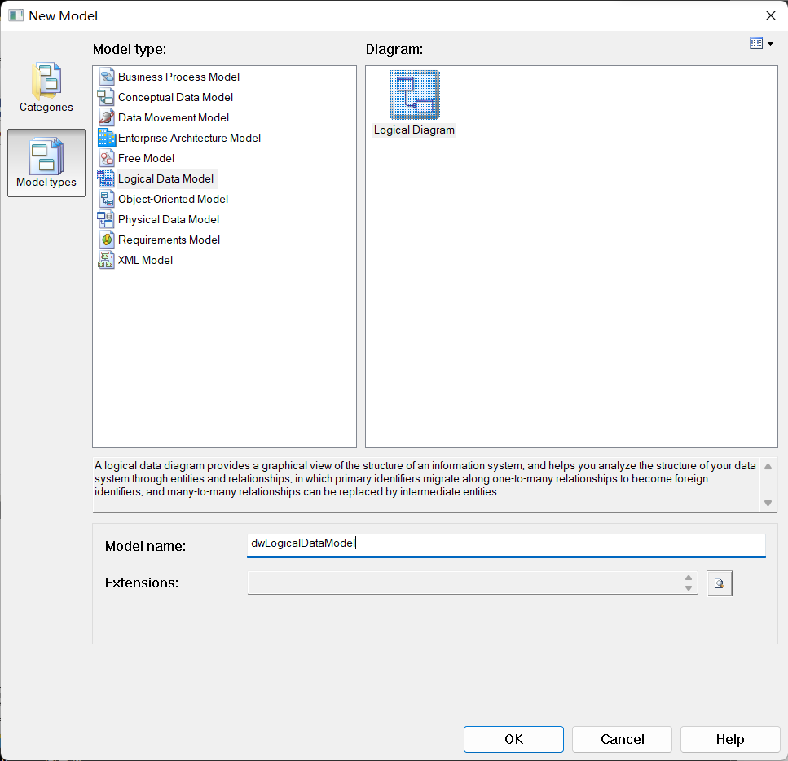

1. 添加实体

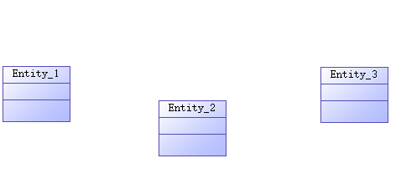

1. 分别设置其属性

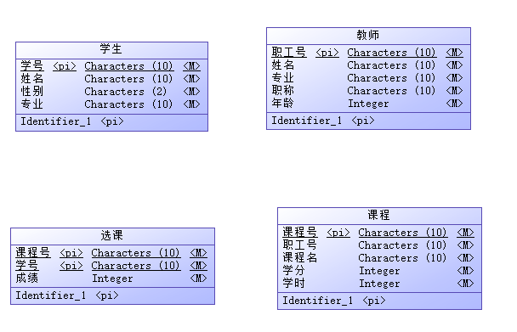

1. 添加实体之间的关系

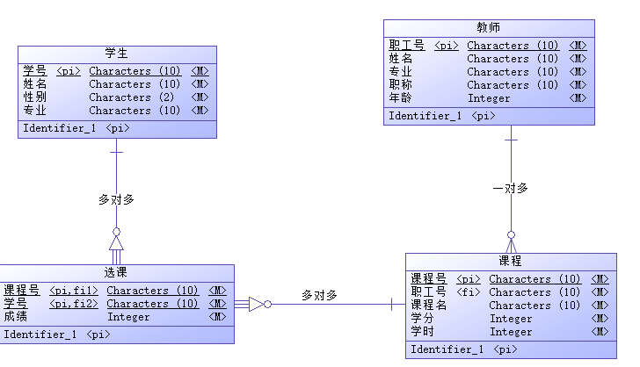

1. 将逻辑模型转成物理模型

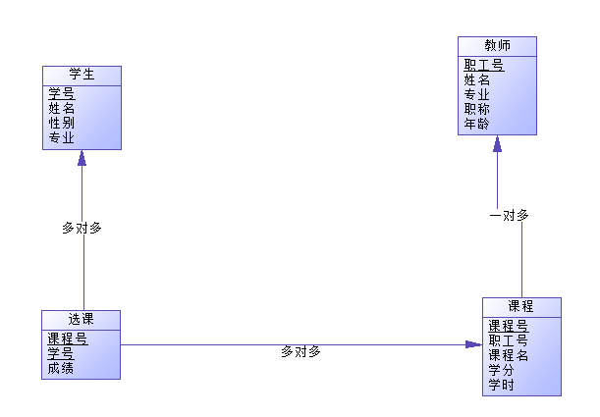

1. 连接Access数据库
2. 在Access中新建空数据库

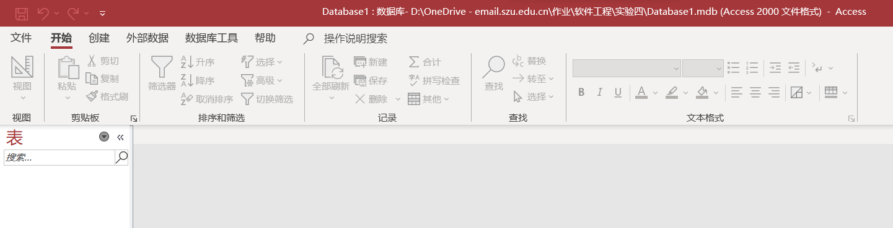

1. 在系统ODBC数据源中添加Access

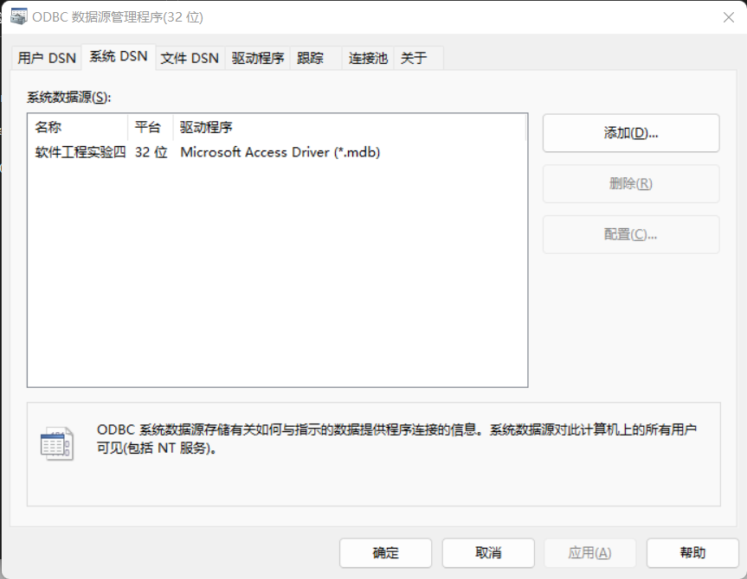

1. 连接到PowerDesigner

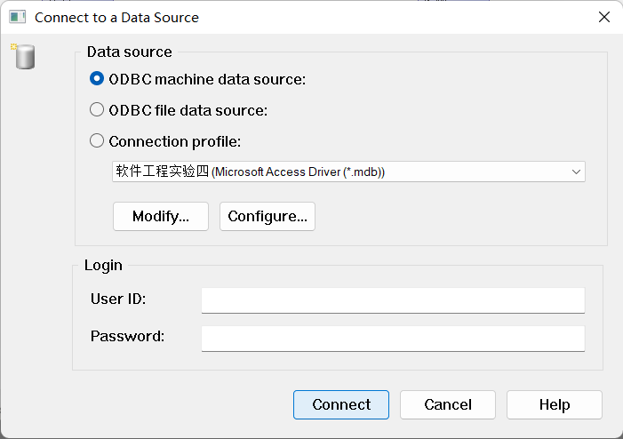

1. 将数据库模型导入Access数据库
2. 使用PowerDesigner生成数据库脚本语言

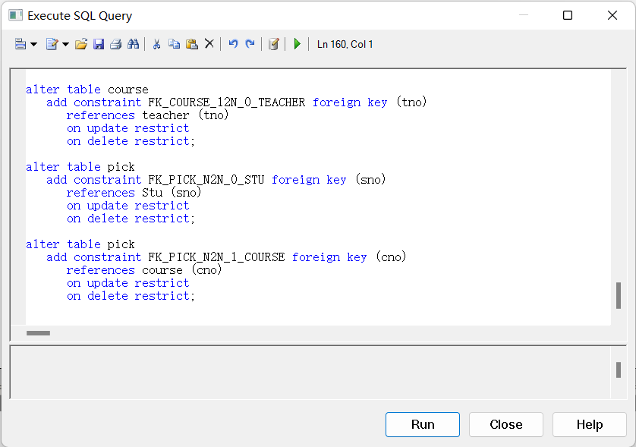

1. 点击“Run”，成功将物理模型导入Access中

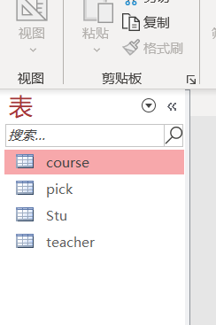

|  |
| --- |
| 实验体会：  经过此次实验，我了解了PowerDesigner 的基本用法，掌握如何用 PowerDesigner 设计数据库，学会了 PowerDesigner 中数据库模型转换方法，掌握了将数据库模型导入 Access 数据库的步骤。 |
| 指导教师批阅意见：  成绩评定：  指导教师签字：  年 月 日 |
| 备注： |